**餐厅做客**

撰写：王小莉 2017年3月2日

游戏名称：餐厅做客

材料投放：在角色区的餐厅里，我们投放了围裙和头巾，以利于幼儿角色扮演，同时也可以限定区域的人数：入区戴头巾和围裙，没有了就不能做区域里的厨师了。同时，我们还投放了锅碗瓢盆煤气灶等做饭的工具，投放了盘子、叉子等盛菜的材料，以及各种各样的蔬菜水果等仿真材料以便幼儿进行角色游戏。

游戏过程：

区域游戏时，黄晓雯来到了角色区。晓雯把娃娃放在地垫上，从梳妆台上拿起一把塑料玩具的理发剪刀，她一手搭在梳妆台上照着小镜子，一手拿起塑料玩具剪刀在刘海上剪了两下。她把剪刀放回原处，拿着对着又左右两边照了一下。她笑着把娃娃抱到镜子前，问道：“漂亮吗？”接着她从桌子上拿起一个带有胶头滴管的精华液瓶子，把胶头滴管从瓶子里拿出来，然后一手扶着娃娃的头，一手用滴管在娃娃的脸上抹了两下，嘴里还念念有词：“我也要把你打扮的漂漂亮亮的！”在又给娃娃戴上漂亮的纱制头巾后，晓雯抱着娃娃出门了。（图1）晓雯抱着打扮好了的娃娃在各个区域转了一圈，小朋友们纷纷表扬晓雯的娃娃很漂亮，晓雯开心极了，最后才来到娃娃家的厨房。（图2）

晓雯抱着娃娃坐到了板凳上，她把娃娃轻轻地放在旁边的板凳上并且做坐好，然后对厨师何乐为说：“给我一份娃娃吃的牛奶冰淇淋！” 何乐为没有做声，他把说过放在锅子和一个树叶形状的盘子里，然后端到了桌子上，何乐为说到：“吃吧！”晓雯皱着眉头说：“宝宝不要吃水果拼盘，她要吃牛奶冰淇淋！”何乐为没有做声，他就趴在桌子上说：“吃吧吃吧！”（图3）这时候，另外一个穿戴灰色头巾和围裙的杜雨彤来了，她默默地在晓雯旁边放了一盘蛋糕。晓雯没有办法，于是端起一盘水果拼盘拿起勺子喂起了娃娃，晓雯喂着一边喂着娃娃一边和娃娃说着话说：“宝宝你就先吃些水果吧！咦？宝宝你怎么不吃呀？宝宝你就吃一口吧，不然肚子会饿的！”晓雯喂了一会儿娃娃，然后生气地放下手中的勺子说到：“我说宝宝想吃牛奶冰淇淋的吧？你看，宝宝不喜欢吃这个水果拼盘！”可是何乐为和杜雨彤两个厨师利旧没有领会，他们依旧在我行我素地上着各种各样的菜。（图4）晓雯很生气地抱着娃娃离开了。来带餐厅门口，晓雯看到了刘欣瑜，她对刘欣瑜说：“你不要到这个店里吃饭了，这个饭店上的菜都不是娃娃要吃的菜！我说娃娃要吃牛奶冰淇淋，可是他们一直在上水果，娃娃不喜欢吃这个！你看，娃娃都饿得直哭呢！”（图5）说完， 晓雯把娃娃抱回了娃娃家的卧室，然后拿起奶瓶、奶粉桶就给娃娃泡奶粉。（图6）

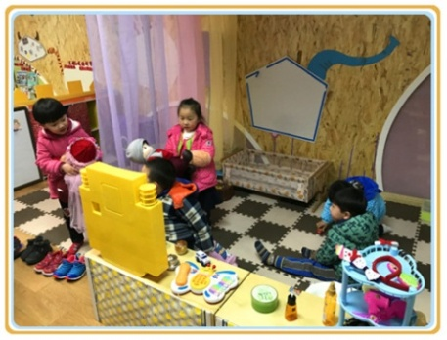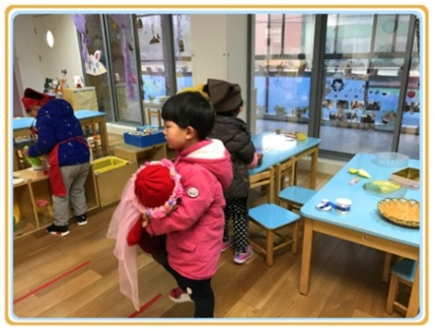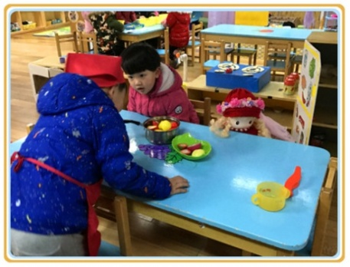

（图1） （图2） (图3)

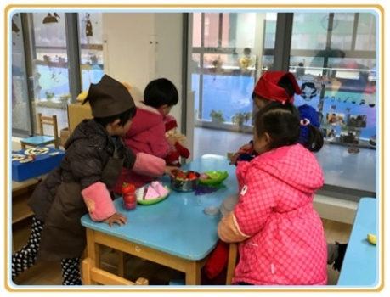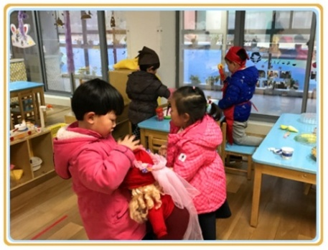 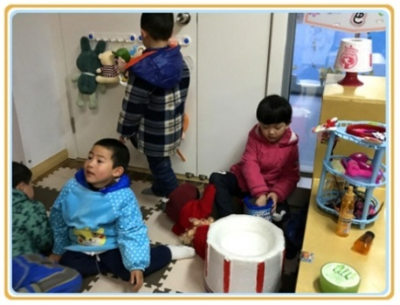

（图4） (图5) （图6）

在这个故事中发生了怎样的学习？

在这个故事中我们可以看出，幼儿的游戏水平不在同一个阶段层次，晓雯的游戏视频已经到了联合游戏的阶段，她已经能够很深入地进入一个角色，但是两位厨师的游戏很显然还停留于独自游戏的阶段，所以他们对于晓雯的话不是很理解。

苏联的维果茨基提出：儿童有两种发展水平：一是儿童的现有水平，即由一定的已经完成的发展系统所形成的儿童心理机能的发展水平；二是即将达到的发展水平。这两种水平之间的差异，就是最近发展区。该理论的重要意义在于告诉我们，教育是依据教育者的心理发展过程循序渐进的。同样的区域活动材料的投放也同样如此。材料操作的难易程度，要适度的超前于幼儿的发展水平，正所谓“跳一跳，摘桃子”，这才是可取的，也是切实可行的。本月中我们发现，上学期很受欢迎的角色区逐渐变得冷清下来，在观察和分析后我们发现，高结构材料的提供大大限制了幼儿水平的发展。虽然高结构材料能让幼儿感受到家庭的氛围，却不能暗示他们做些什么。无论娃娃家与真实的家庭有多接近，如果缺乏可供幼儿动手操作的材料，幼儿必然陷入无所事事的状态。例如，在餐厅里，虽然我们为幼儿准备了灶台、锅、碗、刀具以及各类逼真的塑料蔬菜、精心缝制的饺子等，可是面对成形的食物，除了摆放、排列，幼儿还能做什么呢？经过思考，为了丰富“娃娃家”里的活动，我们多投放了一些操作材料，尤其是可操作性强的材料。那些成品游戏材料虽然外形逼真，但功能固定，用法单一，留给幼儿自由想象和创造的空间较小，幼儿不容易根据需要进行象征性改造。而非成品游戏材料，尤其是一些废旧物品，如包装盒、瓶子、布头、棍子、石头、树叶、木块等，可以一物多玩，具有灵活、多功能、耐用、成本低等优点。很明显，非成品游戏材料比成品游戏材料的可操作性更强。所以在接下来的游戏中，我们将多为幼儿准备一些用法多变的非成品游戏材料。